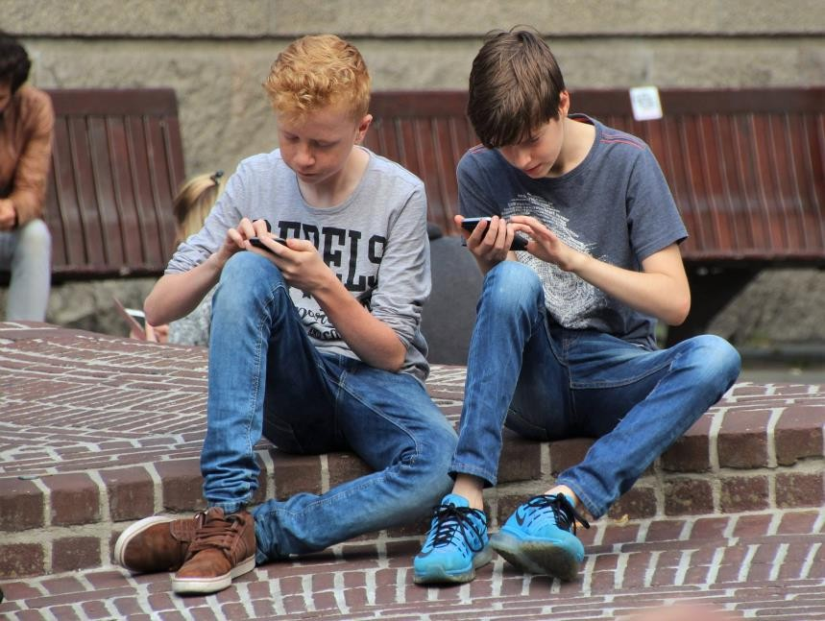
VSV Analyse 2022-2023


Doorstroompunt regio Zuid-Holland Noord (26) Voorlopige cijfers 2022 -2023



Doelen VSV-periode 2021-2024

- Het verminderen van het aantal nieuwe VSV’ers

- Het verhogen van het percentage uitgevallen jongeren dat een jaar later terugkeert naar het onderwijs

- Het verhogen van het percentage uitgevallen jongeren dat één jaar later
werkzaam is voor minimaal 12 uur per week

Doel 1: Het verminderen van het aantal nieuwe VSV’ers

Aandeel VSV'ers per jaar, t.o.v. landelijk
3,00%

2,50%

2,00%

2,02%

1,98%

1,72%

1,88%
2,37% 2,38%

2,15%
- Tijdens de coronajaren werden studenten nauwelijks uitgeschreven. In die jaren minder vsv’ers, volgens de officiële cijfers.
- Uitschrijfbeleid is genormaliseerd, daardoor in 21-22 een stijging in het percentage nieuwe vsv’ers.
- In 22-23: percentage nieuwe vsv’ers
ongeveer op niveau van vóór corona
2,00%

1,50%

1,55% 1,56%

1,00%

0,50%

0,00%

2018/2019 2019/2020 2020/2021 2021/2022 2022/2023
Totaal Landelijk

2018/2019 2019/2020 2020/2021 2021/2022 2022/2023

Aantal VSV'ers per onderwijssector
700
600
457
126
17

600

500

400

300

200

100

0
VO VAVO MBO Totaal

Aandeel VSV'ers per onderwijssector
16,00%

14,00%

12,00%

10,00%

8,00%

6,00%

8,8%

6,2%

4,00%

2,00%

0,00%

0,6%

VO VAVO MBO Totaal 2018/2019 2019/2020 2020/2021 2021/2022 2022/2023 Landelijk
2,0%

2018/2019 2019/2020 2020/2021 2021/2022 2022/2023 Landelijk

Aandeel VSV'ers VO per niveau, t.o.v. landelijk
1,80%
1,6%
1,4%
1,3%
1,3%
1,3%
0,8%
0,6%
0,5%
0,3%
0,1%0,1%0,1%
0,1%0,2%
0,1%

1,60%

1,40%

1,20%

1,00%

0,80%

0,60%

0,40%

0,20%

0,00%
onderbouw vo bovenbouw vmbo bovenbouw havo/vwo

Aantal uitvallers VMBO 3/4 met en zonder diploma

70

60
35
39

20

50

40

30

20

10

0
2020/2021 2021/2022 2022/2023
Diploma Geen diploma

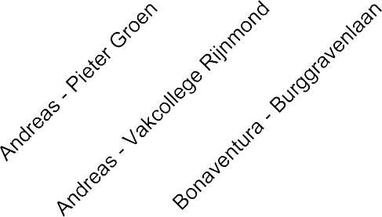
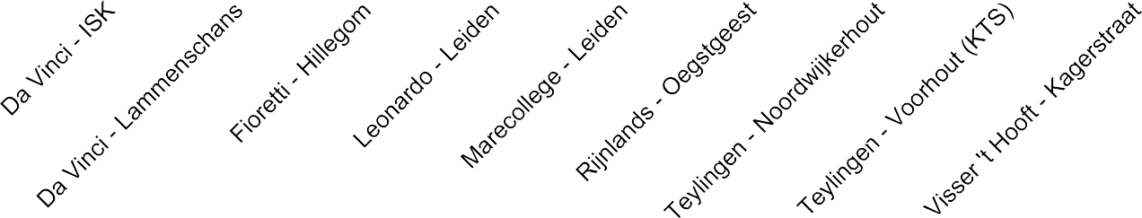
2020/2021 2021/2022 2022/2023

Aandeel VSV'ers per VO-locatie
7,00%
3,92%
1,12%
0,97%
1,04%
1,03%
1,32%
0,90%
0,51%
0,79%
0,65%
0,77%
0,83%

6,00%

5,00%

4,00%

3,00%

2,00%

1,00%

0,00%

Aandeel VSV'ers MBO per niveau, t.o.v. landelijk
40,00%

35,00%

30,00%
34,0%

30,4%

25,00%

20,00%

15,00%

10,00%

5,00%

9,0%

10,0%

5,3% 4,3% 4,4% 5,6%

0,00%

bol1 bbl1 bol2 bbl2 bol3 bbl3 bol4 bbl4 2018/2019 2019/2020 2020/2021 2021/2022 2022/2023 Landelijk

Aantal VSV'ers MBO per niveau
250

200
185

150

100
68
50 49 44 45
24
14 18

0
bol1 bbl1 bol2 bbl2 bol3 bbl3 bol4 bbl4

2018/2019 2019/2020 2020/2021 2021/2022 2022/2023

Aandeel VSV'ers mboRijnland per college
25,00%

20,00%
19,40%

15,00%

10,00%

5,00%

6,06%

5,86%

6,71%

5,17%
8,72%

1,47%

0,00%
Dienstverlening Economie MLO Start-Up Techniek & ICT Welzijn en Zorg VAVO 2020/2021 2021/2022 2022/2023

Aantal VSV'ers per MBO-instelling
350

300
282

250

200

150

100

43 42
50
31
15
0
mboRijnland Mondriaan Nova ROC A'dam Yuverta 2018/2019 2019/2020 2020/2021 2021/2022 2022/2023

2018/2019 2019/2020 2020/2021 2021/2022 2022/2023

Aantal VSV'ers per gemeente - Totaal
250
169
105
54
54
37
39
43
30
28
33
8

200

150

100

50

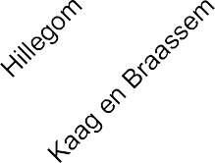


0

0% 5% 10% 15% 20% 25% 30% 35% 40% 45%
2020/2021 2021/2022 2022/2023

Reden van uitval bevraagde VSV'ers

Medische/psychische/persoonlijke problemen
35%
27%
19%
5%
10%
2%

1%

Verkeerde opleidingskeuze
..maar meestal zorgt een combinatie van factoren voor uitval

Wil werken
Kwaliteit inhoud onderwijs / begeleiding Studie te moeilijk en/of NSA
Entree diploma behaald, (nog) geen MBO2 gestart
Taal en cultuurfactoren

Niet bevraagd

Dagbesteding van bevraagde VSV'ers
Werk: in loondienst Anders: zoekt werk Zorg: in zorgtraject

10%
9%

58%

Werk: eigen bedrijf Anders: zoekt opleiding
Anders: tussenjaar (o.a. wereldreis)
Opleiding: thuisstudie Opleiding: regulier onderwijs
Anders: geen dagbesteding/vraagt uitkering aan
Anders: wacht op zorgtraject Opleiding: intern bij werkgever Opleiding: particulier onderwijs
Anders: zorgtaken (o.a. kind, mantelzorg)
Werk: vrijwilligerswerk
Onbekend Anders: detentie
5%
4%
3%
3%
2%
2%
1%
1%
1%
1%
0%
0%
0%
0% 10% 20% 30% 40% 50% 60% 70%
2020/2021 2021/2022 2022/2023

Doel 2: Het verhogen van het percentage uitgevallen jongeren dat een jaar later terugkeert naar het onderwijs

&

Doel 3: Het verhogen van het percentage uitgevallen jongeren dat één
jaar later werkzaam is voor minimaal 12 uur per week

Vsv’ers na een jaar vaker aan het werk of terug naar onderwijs dan elders in NL

Gemiddeld % VSV'ers een jaar later
100%

26%

40%

34%

41%

38%

42%

35%

41%

42%

40%
90%
80%
70%
60%
50%
40%
37%
37%
36%
30%
20%

24%
10%
21%
22%
21%
24%
0%
2019/2020 2020/2021 2021/2022 2019/2020 2020/2021 2021/2022
Regio Landelijk
School Werk Nog steeds VSV

- Percentage nieuwe VSV’ers is gedaald en op niveau van vóór corona
- Gediplomeerden VMBO vallen minder vaak uit bij de overstap dan vorig jaar
- Meer uitval uit het VO vanuit HAVO/VWO
- Minder uitval uit het mbo, meer uitval vanuit mbo niveau 1
- In onze regio zijn een jaar later meer vsv’ers aan het werk of terug naar onderwijs

Deze VSV-analyse wordt gemaakt door het RBL, door de jaarlijks door DUO verstrekte gegevens te analyseren. Door DUO worden gegevens verstrekt over de nieuwe voortijdige schoolverlaters.

Dit zijn personen die:
-Op 1 oktober aan het begin van het schooljaar jonger zijn dan 22 jaar en op dat moment zijn ingeschreven in een bekostigde VO- of MBO-opleiding en door de instelling voor bekostiging zijn aangemeld;
- per 1 oktober het hierop volgende schooljaar niet meer zijn ingeschreven als voor bekostiging aangemelde deelnemer in een bekostigde VO-, MBO-, VAVO-, of HO-opleiding;
- geen startkwalificerend diploma (Havo, VWO, MBO-2 diploma of hoger) hebben behaald in het schooljaar of al eerder.

Belangrijkste uitzonderingen hierop.
- Leerlingen die naar het (V)SO of PRO gaan worden geen VSV-er;
- Leerlingen die een MBO1 diploma hebben gehaald en op 1 oktober aan het eind van het convenantjaar en baan van minimaal 12 uur hebben worden niet meer gezien als VSV-er.

Daar waar DUO geen gegevens verstrekt, komen de gegevens uit data van het RBL. In de analyse staat dit aangegeven.





